实验五 基于离散对数问题的密码算法的实现

1、实验目的
1）掌握椭圆曲线的加法运算。
2) 掌握ECDH密码算法的过程。
$y^{2}$=$x^{3}$+ax+b(mod p)
2、实验内容和任务
- 实现椭圆曲线群的加法运算;
运行结果截图:
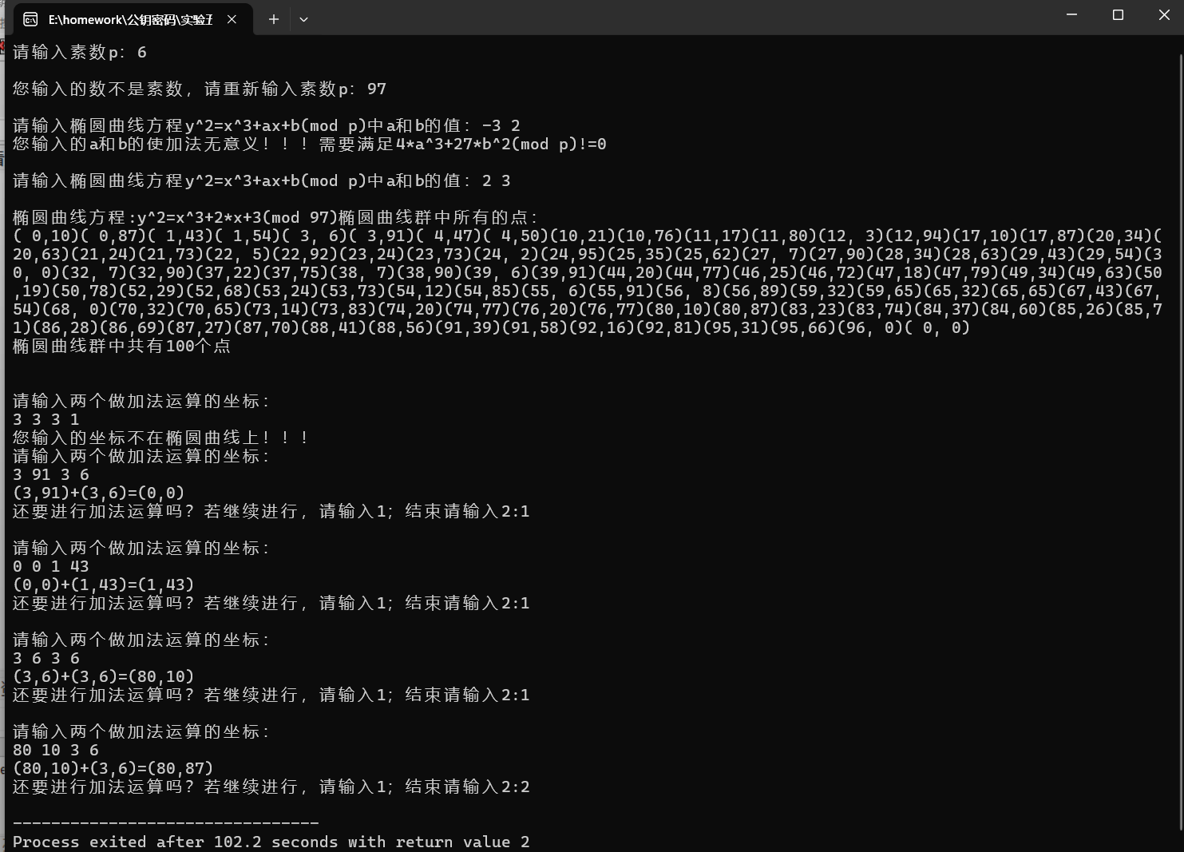
C语言代码：
#include<stdio.h>
#include<stdlib.h>
#include<math.h>
#define maxsize 1000
int p,a,b,num;
int x[maxsize],y[maxsize];
int ifPrime(int p);//检测p是否为素数
int extended_euclidean(int a,int b);//扩展的欧几里得算法
double quickPow(int c,int m,int n);//m为幂数，n为模数，c为底数
int createGroud();//椭圆曲线群的构造
void addition(int *add);//加法运算
int fmod2(int a,int p);//取模，a mod p
void main()
{
int add[2]={0,0},judge;
printf("请输入素数p：");
scanf("%d",&p);
while(!ifPrime(p))
{
printf("\n您输入的数不是素数，请重新输入素数p：");
scanf("%d",&p);
}
while(1)
{
printf("\n请输入椭圆曲线方程y^2=x^3+ax+b(mod p)中a和b的值：");
scanf("%d %d",&a,&b);
if(fmod(4*pow(a,3)+27*b*b,p)!=0) break;
printf("您输入的a和b的使加法无意义！！！需要满足4*a^3+27*b^2(mod p)!=0\n");
}
fflush(stdin);
printf("\n椭圆曲线方程:y^2=x^3+%d*x+%d(mod %d)",a,b,p);
printf("椭圆曲线群中所有的点：\n");
num=createGroud();
printf("\n椭圆曲线群中共有%d个点\n\n",num);
addition(add);
while(1)
{
printf("还要进行加法运算吗？若继续进行，请输入1；结束请输入2:");
scanf("%d",&judge);
if(judge==2) break;
addition(add);
}
}
//取模，a mod p
int fmod2(int a,int p)
{
return a-p*floor(1.0*a/p);
}
//检测p是否为素数
int ifPrime(int p)
{
int i;
if(p!=2)
{
for(i=2;i<=sqrt(p);i++)
if(p%i==0) return 0;
}
return 1;
}
//快速模幂运算
double quickPow(int c,int m,int n)//m为幂数，n为模数，c为底数
{
int r,i,temp,count,temp2,bin[maxsize];
r=m;
for(i=0;r!=0;i++)
{
bin[i]=r%2;
r/=2;
}
count=i;
temp=1;
for(i=count-1;i>=0;i--)
{
temp2=fmod(pow(temp,2)*pow(c,bin[i]),n);
temp=temp2;
}
return 1.0*temp;
}
int createGroud()//椭圆曲线群的构造
{
int j=0,i,k;
float u[maxsize];
for(i=0;i<p;i++)//算出勒让德符号,存入数组u中
{
u[i]=quickPow(fmod(pow(i,3)+a*i+b,p),(p-1)/2,p);
}
for(i=0;i<p;i++)
{
if(fmod2(pow(i,3)+a*i+b,p)==0) //y=0,只有1个平方根
{
x[j]=i;
y[j++]=0;
}
//根据勒让德符号，判断是否有二次剩余，若是将i存入横坐标数组
if((int)u[i]==1)
{
for(k=0;k<p;k++)//遍历0到p-1，求横坐标对应的两个纵坐标(j增加2)
{
if(fmod2(k*k-pow(i,3)-a*i-b,p)==0)
{
x[j]=i;
y[j++]=k;
}
}
}
}
x[j]=0;
y[j]=0;//把无穷远点放入数组
for(i=0;i<j+1;i++)
{
printf("(%2d,%2d)",x[i],y[i]);
}
return j+1;//返回圆曲线群中所有的点的数量
}
//扩展的欧几里得算法
int extended_euclidean(int a,int b)
{

int temp,x1=1,x2=0,x3,y1=0,y2=1,y3,t1,t2,t3,Q;
x3=a;
y3=b;
while(1)
{
if(y3==0) printf("无逆元");
if(y3==1) break;
Q=x3/y3;
t1=x1-Q*y1;
t2=x2-Q*y2;
t3=x3-Q*y3;
x1=y1;
x2=y2;
x3=y3;
y1=t1;
y2=t2;
y3=t3;
}
return y2;
}
//加法运算
void addition(int *add)
{
int P[2],Q[2],z,n1=-1,n2=-1,i;
while(1)//输入坐标并保证输入的坐标在椭圆曲线上
{
printf("\n请输入两个做加法运算的坐标：\n");
scanf("%d %d %d %d",&P[0],&P[1],&Q[0],&Q[1]);
for(i=0;i<num;i++)
{
if(P[0]==x[i]) n1=i;//循环结束时n1为最后一个横坐标为x[i] 的点的下标
if(Q[0]==x[i]) n2=i;
}
if((P[1]!=y[n1]&&P[1]!=y[n1-1])||(Q[1]!=y[n2]&&Q[1]!=y[n2-1])||n1==-1||n2==-1)//注意！！！有横坐标相等的点，一个横坐标下标可能对应两个纵坐标
{
printf("您输入的坐标不在椭圆曲线上！！！");
continue;
}
break;
}
if(P[0]==0&&P[1]==0)//P为无穷远点
{
add[0]=Q[0];add[1]=Q[1];
printf("(%d,%d)+(%d,%d)=(%d,%d)\n",P[0],P[1],Q[0],Q[1],add[0],add[1]);
return;
}
if(Q[0]==0&&Q[1]==0)//Q为无穷远点
{
add[0]=P[0];add[1]=P[1];
printf("(%d,%d)+(%d,%d)=(%d,%d)\n",P[0],P[1],Q[0],Q[1],add[0],add[1]);
return;
}
if(P[0]==Q[0]&&(P[1]+Q[1])%p==0)//P为Q的加法逆元，相加为无穷远点，设定为（0，0）
{
add[0]=0;add[1]=0;
printf("(%d,%d)+(%d,%d)=(%d,%d)\n",P[0],P[1],Q[0],Q[1],add[0],add[1]);
return;
}
if(P[0]!=Q[0]||P[1]!=Q[1])//Q和P不相等
z=fmod2((Q[1]-P[1])*extended_euclidean(p,fmod2(Q[0]-P[0],p)),p);
else z=fmod2((3*P[0]*P[0]+a)*extended_euclidean(p,2*P[1]),p);//Q和P相等
add[0]=fmod2(z*z-P[0]-Q[0],p);
add[1]=fmod2(z*(P[0]-add[0])-P[1],p);
printf("(%d,%d)+(%d,%d)=(%d,%d)\n",P[0],P[1],Q[0],Q[1],add[0],add[1]);
return;
}
- 高效倍点运算的实现；
运行结果截图:
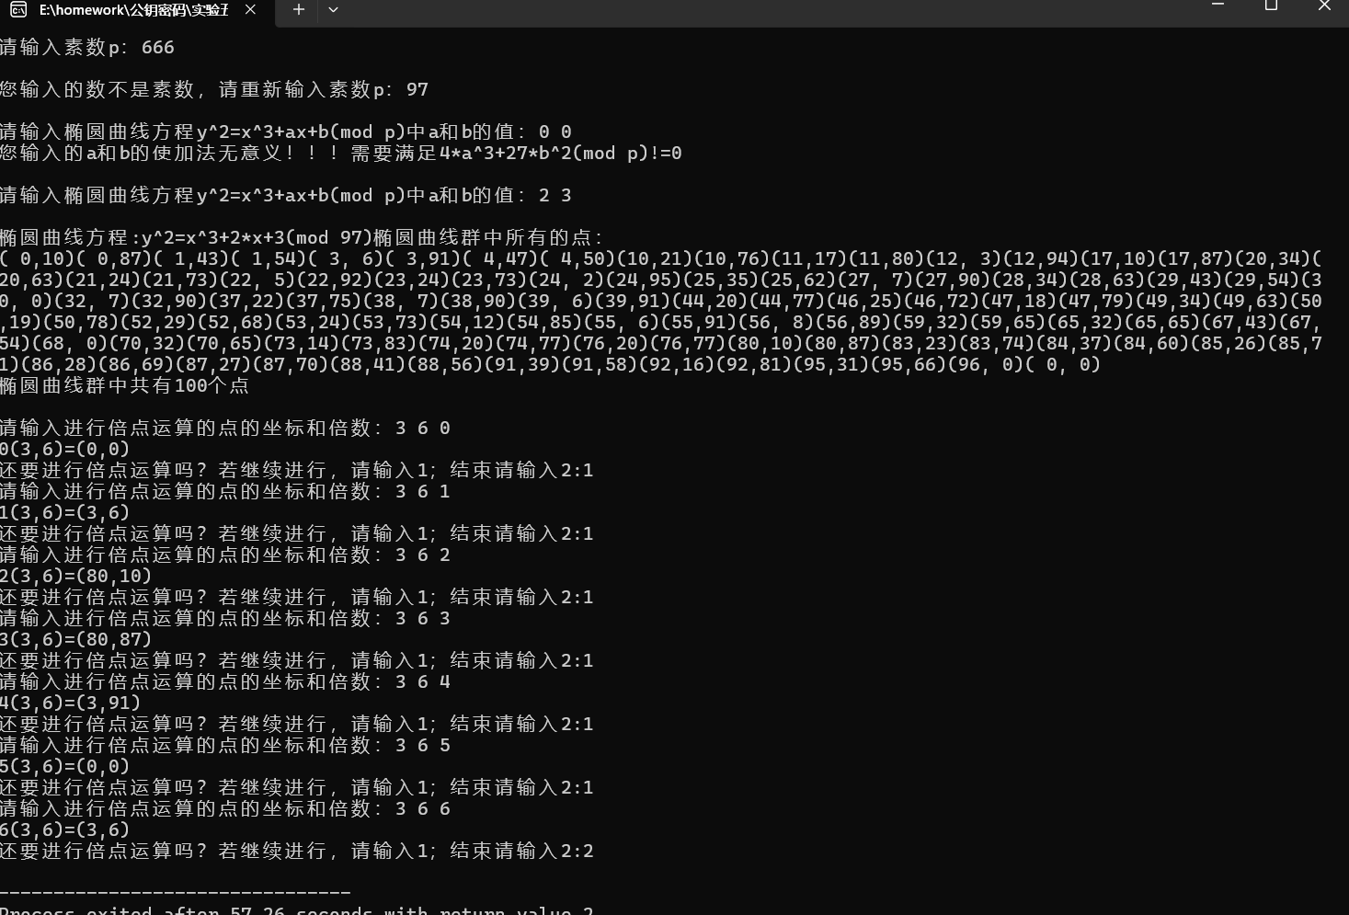
C语言代码：
#include<stdio.h>
#include<stdlib.h>
#include<math.h>
#define maxsize 1000
int p,a,b,num;
int x[maxsize],y[maxsize];
int ifPrime(int p);//检测p是否为素数
int extended_euclidean(int a,int b);//扩展的欧几里得算法
double quickPow(int c,int m,int n);
int createGroud();//椭圆曲线群的构造
void addition(int *P,int *Q,int *add);//加法运算
int fmod2(int a,int p);//取模，a mod p
void EDPC(int x1,int y1,int n,int *sum);//高效倍点运算
void main()
{
int add[2]={0,0},sum[2]={0,0},judge;
int x1[maxsize],y1[maxsize],n[maxsize],i=0;
printf("请输入素数p：");
scanf("%d",&p);
while(!ifPrime(p))
{
printf("\n您输入的数不是素数，请重新输入素数p：");
scanf("%d",&p);
}
while(1)
{
printf("\n请输入椭圆曲线方程y^2=x^3+ax+b(mod p)中a和b的值：");
scanf("%d %d",&a,&b);
if(fmod(4*pow(a,3)+27*b*b,p)!=0) break;
printf("您输入的a和b的使加法无意义！！！需要满足4*a^3+27*b^2(mod p)!=0\n");
}
fflush(stdin);
printf("\n椭圆曲线方程:y^2=x^3+%d*x+%d(mod %d)",a,b,p);
printf("椭圆曲线群中所有的点：\n");
num=createGroud();
printf("\n椭圆曲线群中共有%d个点\n\n",num);
printf("请输入进行倍点运算的点的坐标和倍数：");
scanf("%d %d %d",&x1[i],&y1[i],&n[i]);
fflush(stdin);
EDPC(x1[i],y1[i],n[i],sum);
printf("%d(%d,%d)=(%d,%d)\n",n[i],x1[i],y1[i],sum[0],sum[1]);
while(1)
{
i++;
int sum[2]={0,0};
printf("还要进行倍点运算吗？若继续进行，请输入1；结束请输入2:");
scanf("%d",&judge);
fflush(stdin);
if(judge==2) break;
printf("请输入进行倍点运算的点的坐标和倍数：");
scanf("%d %d %d",&x1[i],&y1[i],&n[i]);
fflush(stdin);
EDPC(x1[i],y1[i],n[i],sum);
printf("%d(%d,%d)=(%d,%d)\n",n[i],x1[i],y1[i],sum[0],sum[1]);
}
}
//取模，a mod p
int fmod2(int a,int p)
{
return a-p*floor(1.0*a/p);
}
//检测p是否为素数
int ifPrime(int p)
{
int i;
if(p!=2)
{
for(i=2;i<=sqrt(p);i++)
if(p%i==0) return 0;
}
return 1;
}
//快速模幂运算
double quickPow(int c,int m,int n)//m为幂数，n为模数，c为底数
{
int r,i,temp,count,temp2,bin[maxsize];
r=m;
for(i=0;r!=0;i++)
{
bin[i]=r%2;
r/=2;
}
count=i;
temp=1;
for(i=count-1;i>=0;i--)
{
temp2=fmod(pow(temp,2)*pow(c,bin[i]),n);
temp=temp2;
}
return 1.0*temp;
}
int createGroud()//椭圆曲线群的构造
{
int j=0,i,k;
float u[maxsize];
for(i=0;i<p;i++)//算出勒让德符号,存入数组u中
{
u[i]=quickPow(fmod(pow(i,3)+a*i+b,p),(p-1)/2,p);
}
for(i=0;i<p;i++)
{
if(fmod2(pow(i,3)+a*i+b,p)==0) //y=0,只有1个平方根
{
x[j]=i;
y[j++]=0;
}
//根据勒让德符号，判断是否有二次剩余，若是将i存入横坐标数组
if((int)u[i]==1)
{
for(k=0;k<p;k++)//遍历0到p-1，求横坐标对应的两个纵坐标(j增加2)
{
if(fmod2(k*k-pow(i,3)-a*i-b,p)==0)
{
x[j]=i;
y[j++]=k;
}
}
}
}
x[j]=0;
y[j]=0;//把无穷远点放入数组
for(i=0;i<j+1;i++)
{
printf("(%2d,%2d)",x[i],y[i]);
}
return j+1;//返回圆曲线群中所有的点的数量
}
//扩展的欧几里得算法
int extended_euclidean(int a,int b)
{

int temp,x1=1,x2=0,x3,y1=0,y2=1,y3,t1,t2,t3,Q;
x3=a;
y3=b;
while(1)
{
if(y3==0) printf("无逆元");
if(y3==1) break;
Q=x3/y3;
t1=x1-Q*y1;
t2=x2-Q*y2;
t3=x3-Q*y3;
x1=y1;
x2=y2;
x3=y3;
y1=t1;
y2=t2;
y3=t3;
}
return y2;
}

//加法运算
void addition(int *P,int *Q,int *add)
{
int z,n1=-1,n2=-1,i;
if(P[0]==0&&P[1]==0)//P为无穷远点
{
add[0]=Q[0];add[1]=Q[1];return;
}
if(Q[0]==0&&Q[1]==0)//Q为无穷远点
{
add[0]=P[0];add[1]=P[1];return;
}
if(P[0]==Q[0]&&(P[1]+Q[1])%p==0)//P为Q的加法逆元，相加为无穷远点，设定为（0，0）
{
add[0]=0;add[1]=0;
return;
}
if(P[0]!=Q[0]||P[1]!=Q[1])//Q和P不相等
z=fmod2((Q[1]-P[1])*extended_euclidean(p,fmod2(Q[0]-P[0],p)),p);
else z=fmod2((3*P[0]*P[0]+a)*extended_euclidean(p,2*P[1]),p);//Q和P相等
add[0]=fmod2(z*z-P[0]-Q[0],p);
add[1]=fmod2(z*(P[0]-add[0])-P[1],p);
return;
}
//高效倍点运算
void EDPC(int x1,int y1,int n,int *sum)
{
int Q[2],tmp[2];
Q[0]=x1;
Q[1]=y1;
while(n>0)
{
if(n%2==1)
{
tmp[0]=sum[0];
tmp[1]=sum[1];
addition(tmp,Q,sum);
}
tmp[0]=Q[0];
tmp[1]=Q[1];
addition(tmp,tmp,Q);
n=n/2;
}
}
- ECDH密码算法的基础实现;
运行结果截图:
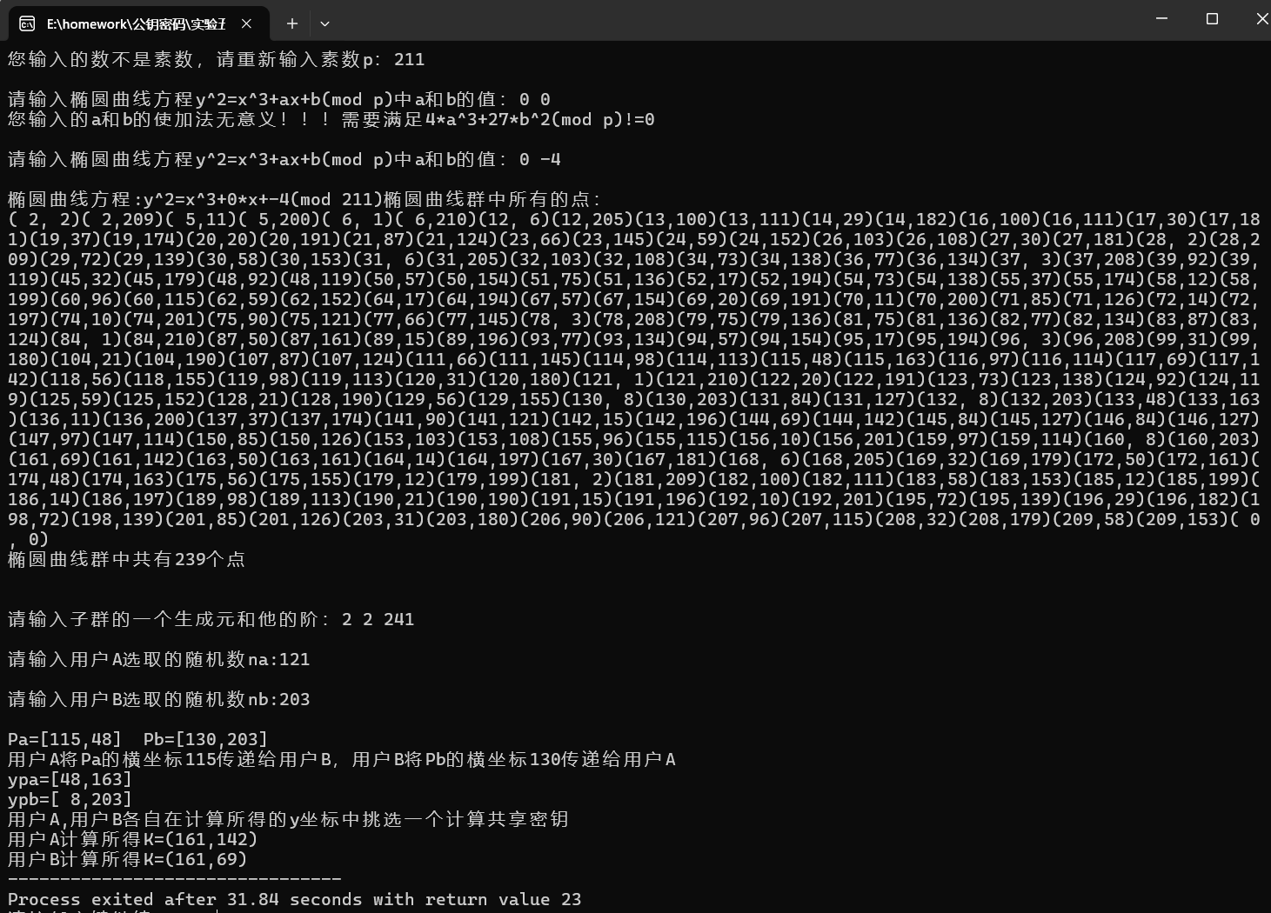
C语言代码：
#include<stdio.h>
#include<stdlib.h>
#include<math.h>
#define maxsize 1000
int p,a,b,num;
int x[maxsize],y[maxsize];
int ifPrime(int p);//检测p是否为素数
int extended_euclidean(int a,int b);//扩展的欧几里得算法
double quickPow(int c,int m,int n);
int createGroud();//椭圆曲线群的构造
void addition(int *P,int *Q,int *add); //加法运算
int fmod2(int a,int p);//取模，a mod p
void ECDH(int n,int *G);
void main()
{
int add[2]={0,0},G[2];
int n;
printf("请输入素数p：");
scanf("%d",&p);
while(!ifPrime(p))
{
printf("\n您输入的数不是素数，请重新输入素数p：");
scanf("%d",&p);
}
while(1)
{
printf("\n请输入椭圆曲线方程y^2=x^3+ax+b(mod p)中a和b的值：");
scanf("%d %d",&a,&b);
if(fmod(4*pow(a,3)+27*b*b,p)!=0) break;
printf("您输入的a和b的使加法无意义！！！需要满足4*a^3+27*b^2(mod p)!=0\n");
}
fflush(stdin);
printf("\n椭圆曲线方程:y^2=x^3+%d*x+%d(mod %d)",a,b,p);
printf("椭圆曲线群中所有的点：\n");
num=createGroud();
printf("\n椭圆曲线群中共有%d个点\n\n",num);
printf("\n请输入子群的一个生成元和他的阶：");
scanf("%d %d",&G[0],&G[1],&n);
fflush(stdin);
ECDH(n,G);
}
//取模，a mod p
int fmod2(int a,int p)
{
return a-p*floor(1.0*a/p);
}
//检测p是否为素数
int ifPrime(int p)
{
int i;
if(p!=2)
{
for(i=2;i<=sqrt(p);i++)
if(p%i==0) return 0;
}
return 1;
}
//快速模幂运算
double quickPow(int c,int m,int n)//m为幂数，n为模数，c为底数
{
int r,i,temp,count,temp2,bin[maxsize];
r=m;
for(i=0;r!=0;i++)
{
bin[i]=r%2;
r/=2;
}
count=i;
temp=1;
for(i=count-1;i>=0;i--)
{
temp2=fmod(pow(temp,2)*pow(c,bin[i]),n);
temp=temp2;
}
return 1.0*temp;
}
int createGroud()//椭圆曲线群的构造
{
int j=0,i,k;
float u[maxsize];
for(i=0;i<p;i++)//算出勒让德符号,存入数组u中
{
u[i]=quickPow(fmod(pow(i,3)+a*i+b,p),(p-1)/2,p);
}
for(i=0;i<p;i++)
{
if(fmod2(pow(i,3)+a*i+b,p)==0) //y=0,只有1个平方根
{
x[j]=i;
y[j++]=0;
}
//根据勒让德符号，判断是否有二次剩余，若是将i存入横坐标数组
if((int)u[i]==1)
{
for(k=0;k<p;k++)//遍历0到p-1，求横坐标对应的两个纵坐标(j增加2)
{
if(fmod2(k*k-pow(i,3)-a*i-b,p)==0)
{
x[j]=i;
y[j++]=k;
}
}
}
}
x[j]=0;
y[j]=0;//把无穷远点放入数组
for(i=0;i<j+1;i++)
{
printf("(%2d,%2d)",x[i],y[i]);
}
return j+1;//返回圆曲线群中所有的点的数量
}
//扩展的欧几里得算法
int extended_euclidean(int a,int b)
{

int temp,x1=1,x2=0,x3,y1=0,y2=1,y3,t1,t2,t3,Q;
x3=a;
y3=b;
while(1)
{
if(y3==0) printf("无逆元");
if(y3==1) break;
Q=x3/y3;
t1=x1-Q*y1;
t2=x2-Q*y2;
t3=x3-Q*y3;
x1=y1;
x2=y2;
x3=y3;
y1=t1;
y2=t2;
y3=t3;
}
return y2;
}
//加法运算
void addition(int *P,int *Q,int *add)
{
int z,n1=-1,n2=-1,i;
if(P[0]==0&&P[1]==0)//P为无穷远点
{
add[0]=Q[0];add[1]=Q[1];return;
}
if(Q[0]==0&&Q[1]==0)//Q为无穷远点
{
add[0]=P[0];add[1]=P[1];return;
}
if(P[0]==Q[0]&&(P[1]+Q[1])%p==0) //P为Q的加法逆元，相加为无穷远点，设定为（0，0）
{
add[0]=0;add[1]=0;
return;
}
if(P[0]!=Q[0]||P[1]!=Q[1])//Q和P不相等
z=fmod2((Q[1]-P[1])*extended_euclidean(p,fmod2(Q[0]-P[0],p)),p);
else z=fmod2((3*P[0]*P[0]+a)*extended_euclidean(p,2*P[1]),p);//Q和P相等
add[0]=fmod2(z*z-P[0]-Q[0],p);
add[1]=fmod2(z*(P[0]-add[0])-P[1],p);
return;
}
//高效倍点运算
void EDPC(int x1,int y1,int n,int *sum)
{
int Q[2],tmp[2];
Q[0]=x1;
Q[1]=y1;
while(n>0)
{
if(n%2==1)
{
tmp[0]=sum[0];
tmp[1]=sum[1];
addition(tmp,Q,sum);
}
tmp[0]=Q[0];
tmp[1]=Q[1];
addition(tmp,tmp,Q);
n=n/2;
}
}
void ECDH(int n,int *G)
{
int Pa[2]={0,0},Pb[2]={0,0},yPa[2]={0,0},yPb[2]={0,0},j=0,Ka[2]={0,0},Kb[2]={0,0};
int na,nb,k;
printf("\n请输入用户A选取的随机数na:");
scanf("%d",&na);
fflush(stdin);
EDPC(G[0],G[1],na,Pa);
printf("\n请输入用户B选取的随机数nb:");
scanf("%d",&nb);
fflush(stdin);
EDPC(G[0],G[1],nb,Pb);
printf("\nPa=[%d,%d] Pb=[%d,%d]",Pa[0],Pa[1],Pb[0],Pb[1]);
printf("\n用户A将Pa的横坐标%d传递给用户B，用户B将Pb的横坐标%d传递给用户A\n",Pa[0],Pb[0]);
for(k=0;k<p;k++)//遍历0到p-1，求Pa对应的两个纵坐标
{
if(fmod2(k*k-pow(Pa[0],3)-a*Pa[0]-b,p)==0)
{
yPa[j++]=k;
}
}
j=0;
for(k=0;k<p;k++)//遍历0到p-1，求Pb对应的两个纵坐标
{
if(fmod(k*k-pow(Pb[0],3)-a*Pb[0]-b,p)==0)
{
yPb[j++]=k;
}
}
printf("ypa=[%2d,%2d]\n",yPa[0],yPa[1]);
printf("ypb=[%2d,%2d]\n",yPb[0],yPb[1]);
printf("用户A,用户B各自在计算所得的y坐标中挑选一个计算共享密钥\n");
EDPC(Pb[0],yPb[0],na,Ka);//A
EDPC(Pa[0],yPa[0],nb,Kb);//B
printf("用户A计算所得K=(%2d,%2d)\n",Ka[0],Ka[1]);
printf("用户B计算所得K=(%2d,%2d)",Kb[0],Kb[1]);
}
实例：a=1,b=4,p=23,n=29,G=(0, 2),(0,0)表示无穷远点
运行结果截图:
